НАЦІОНАЛЬНИЙ ТЕХНІЧНИЙ УНІВЕРСИТЕТ УКРАЇНИ
«КИЇВСЬКИЙ ПОЛІТЕХНІЧНИЙ ІНСТИТУТ
імені ІГОРЯ СІКОРСЬКОГО»
Радіотехнічний факультет
Кафедра радіотехнічних систем

До захисту допущено:
В.о. завідувача кафедри
________ Сергій ЖУК
«___»_____________20 р.

Дипломний проєкт
на здобуття ступеня бакалавра
за освітньою програмою «Радіотехнічні комп’ютеризовані системи»
спеціальності 172 «Телекомунікації та радіотехніка»
на тему: «Система дистанційного управління промисловими кранами з використанням радіоканалу.»

Виконав:
студент IV курсу, групи РС-01
Слюсар Дмитро Миколайович ___________________

Керівник:
Старший викладач кафедри РТС, к.т.н.
Катін Павло Юрійович ___________________

Рецензент:
Старший викладач кафедри ПРЕ
Новосад Андрій Анатолійович ___________________

Засвідчую, що у цьому дипломному проекті немає запозичень з праць інших авторів без відповідних посилань.
Студент (-ка) _____________

Київ – 2024 р.
Національний технічний університет України
«Київський політехнічний інститут імені Ігоря Сікорського»
Радіотехнічний факультет
Кафедра радіотехнічних систем

Рівень вищої освіти – перший (бакалаврський)
Спеціальність – 172 «Телекомунікації та радіотехніка»
Освітня програма «Радіотехнічні комп’ютеризовані системи»

ЗАТВЕРДЖУЮ
В.о.завідувача кафедри
_______ Сергій ЖУК
«___»_____________2024 р.

ЗАВДАННЯ
на дипломний проєкт студенту
Слюсар Дмитро Миколайович

1. Тема проєкту: «Система дистанційного управління промисловими кранами на основі радіоканалу»,
керівник проєкту Катін Павло Юрійович, затверджені наказом по університету від «29» 05 2024 р. № 2178-с
2. Термін подання студентом проєкту 17.06.2022 р.
3. Вихідні дані до проєкту:
1.Напруга живлення – 3В; 2. Робоча частота – 433,920 МГц; 3.Споживаний струм– 31 мА; 4.Вихідна потужність – 10 мВт; 5.Чутливість – 1 мкВ; 6.Швидкість передачі – 76,2 кбит;

4. Зміст пояснювальної записки: Вступ; 1. Опис структурної схеми системи управління; 2. Опис та розрахунки складових частин системи; 3. Вибір і опис схеми радіомодема; 4. Розрахунок елементів схеми радіомодема; 5. Проектування друкованої плати радіомодема

5. Перелік графічного матеріалу: схема електрична принципова; кресленик друкованої плати; складальний кресленик; презентація;
6. Консультанти розділів проєкту∗
Розділ | Прізвище, ініціали та посада  консультанта | Підпис, дата
Розділ | Прізвище, ініціали та посада  консультанта | завдання  видав | завдання  прийняв
7. Дата видачі завдання 15.04.2024 р.
Календарний план
№ з/п | Назва етапів виконання  дипломного проєкту | Термін виконання  етапів проєкту | Примітка
1 | Узгодження ТЗ з керівником | 30.04.2024 | Виконано
2 | Розробка та аналіз ТЗ | 05.05.2024 | Виконано
3 | Розробка структурної і принципової схеми | 07.05.2024 | Виконано
4 | Проектування електронного модуля | 31.05.2024 | Виконано
5 | Розрахунок працездатності пристрою | 10.06.2024 | Виконано
6 | Виконання графічних матеріалів | 10.06.2024 | Виконано
7 | Підготовка до презентації | 17.06.2024 | Виконано

Студент Дмитро СЛЮСАР
Керівник Павло КАТІН

АНОТАЦІЯ
Дипломний проект складається з пояснювальної записки обсягом 51 сторінки, містить 20 рисунків, 3 таблиці та 7 посилань. Мета даного проекту: побудувати модель та дослідити систему дистанційного управління промисловими кранами на основі радіоканалу. У проекті було запропоновано структурну схему даної системи, проведено проектування та розрахунки електричних принципових схем основних функціональних вузлів: аналогово-цифрового перетворювача, детектора давача тиску, резисторів вимірювального моста детектора, фільтра детектора, ключа керування гідроклапанами.

ANNOTATION
The diploma project consists of an explanatory note of 51 pages, contains 20 figures, 3 tables and 7 references. The purpose of this project is to build a model and investigate a radio-based remote control system for industrial cranes. The project proposed a structural diagram of this system, designed and calculated the electrical schematic diagrams of the main functional units: analogue-to-digital converter, pressure sensor detector, resistors of the detector measuring bridge, detector filter, and hydraulic valve control key.

ПОЯСНЮВАЛЬНА ЗАПИСКА
до дипломного проекту

на тему: «Система дистанційного управління промисловими кранами
з використанням радіоканалу»

ЗМІСТ
Вступ
ЗМ.
Лист
№ докум.
Підпис
Дата
Лист

РС01.4645015.001 ПЗ
Розробив
Слюсар
Перевірив
Катін

Н. Контр.

Затвердив

Система дистанційного управління промисловими кранами
на основі радіоканалу
Літ.
Листів

КПІ ім. Ігоря Сікорського
1. Опис структурної схеми системи управління
2. Опис та розрахунки складових частин системи
2.1 Аналогово-цифровоий перетворювач
2.2 Детектор давача тиску
2.2.1 Розрахунок резисторів вимірювального моста детектора
2.2.2 Розрахунок фільтра детектора
2.3 Ключ керування гідроклапанами
2.3.1 Тепловий режим роботи транзистора ключа
3. ВИБІР І ОПИС СХЕМИ РАДІОМОДЕМА
3.1. Структурна схема радіомодема системи керування
3.1.1 Інтерфейс RS–232.

3.1.2 Інтерфейс RS–232/485
3.1.3 Модем

3.1.4 Приймач

3.1.5 Передавач
3.1.6 Енергонезалежна пам’ять.

3.1.7 Процесорне ядро

3.2. Електрична принципова схема модему
3.3. Опис програмної частини
4. Розрахунок елементів схеми радіомодема
4.1. Розрахунок елементів кварцового генератора
4.2. Розрахунок кола захисту входів
4.3. Розрахунок часу автономної роботи виробу
4.4. Розрахунок фільтра низьких частот

5. ПРОЕКТУВАННЯ ДРУКОВАНОЇ ПЛАТИ РАДІОМОДЕМА
5.1. Розрахунок розмірів провідників друкованого монтажу
5.2 Розрахунок резонансної частоти плати.
5.3 Оцінка надійності виробу.
Висновок
4
ВСТУП
Дистанційне управління промисловими кранами на основі радіоканалу є важливим кроком вперед у забезпеченні безпеки, ефективності та гнучкості промислових операцій. Таке інноваційне рішення не лише покращує робочі процеси, але й забезпечує економічні та екологічні переваги, що робить його актуальним для сучасних промислових об'єктів.
Зокрема, при дистанційному управлінні досягається зменшення ризику для операторів, які можуть керувати кранами з безпечної відстані, що знижує ризик травм або нещасних випадків у небезпечних зонах. Також система дозволяє швидко зупинити кран у разі виникнення надзвичайної ситуації, що зменшує ймовірність аварій. Дистанційне керування дозволяє оператору швидко та точно керувати краном, що покращує продуктивність роботи. Оператор може знаходитись ближче до вантажу, що забезпечує кращий контроль над операціями та знижує час на виконання задач.
Система може бути використана в різних умовах – від складських приміщень до важкої промисловості, включаючи небезпечні середовища, де присутні токсичні або вибухонебезпечні матеріали.
Подібні системи можуть бути легко інтегровані з існуючими інфраструктурами, що дозволяє швидко впроваджувати нові технології без значних витрат на модернізацію та мають можливості дистанційного моніторингу та діагностики, що спрощує процес обслуговування та ремонту.

5
1. Опис структурної схеми системи управління

Типова система дистанційного керування промисловими кранами на основі радіоканалу включає пульт дистанційного керування, модеми з радіоканалом, контролери, виконавчі пристрої, датчики, механізми захисту та безпеки, пристрої електроживлення.
Пульт дистанційного керування містить панель з кнопками, джойстиками або сенсорними екранами, які дозволяють оператору керувати краном. Також невід’ємною частиною пульта є радіомодем, що здійснює передачу команд та отримання інформації про стан системи. Аналогічний радіомодем розміщено на крані. Він приймає та декодує команди управління і передає інформацію про стан системи на пульт. Контролери відповідають за виконання команд, отриманих від приймача, і керують рухом крана, його виконавчими пристроями та іншими механізмами. Виконавчі пристрої включають в себе електродвигуни, що приводять у рух різні механізми крана, такі як підйом, переміщення по горизонталі та обертання; гідроциліндри, які використовуються для виконання рухів, що потребують великої сили. Гідроциліндри керуються клапанами, що контролюють подачу гідравлічної рідини до гідроциліндрів, регулюючи їх рух. Виконавчі пристрої, зокрема гідроциліндри, грають ключову роль у забезпеченні руху крана і виконанні операцій. Датчики вимірюють параметри роботи крана, такі як навантаження, положення, швидкість та інші критичні параметри.
Структура системи, основою якої є модуль контролю та керування гідроприводами крану з контролем тиску та резистивним датчиком лінійного переміщення зображена на рисунку 1.1.
Використання окремого від мікроконтролера аналогово-цифрового перетворювача (АЦП) на окремій мікросхемі має переваги, обумовили прийняття такого технічного рішення. Окремі АЦП забезпечують вищу точність і роздільну здатність у порівнянні з вбудованими АЦП у мікроконтролерах. Розміщення АЦП на окремій мікросхемі дозволяє краще екранувати та ізолювати його від джерел шуму в мікроконтролері, таких як тактові генератори та цифрові сигнали. Також можна вжити додаткові конструктивні заходи по забезпеченню електроманітної сумісності вузла з аналоговими сигналами та АЦП в промислових умовах. Це сприяє зменшенню електромагнітних завад та покращує якість сигналу.
6
Використання окремого АЦП забезпечує більшу гнучкість у проектуванні системи. Це дозволяє обирати компонент, який найкраще відповідає вимогам проєкту щодо швидкості, точності та функціональності. Окремі АЦП можуть бути розташовані ближче до джерела аналогового сигналу, що зменшує втрати та спотворення, пов'язані з передачею сигналу до мікроконтролера. Це важливо в даному випадку, оскільки датчики тиску та переміщенні розміщені на суттєвій відстані від інших радіоелектронних модулів системи. Також окремий АЦП дозволяє розвантажити мікроконтролер і звільняючи його ресурси для виконання інших завдань, таких як обробка даних чи управління системою.

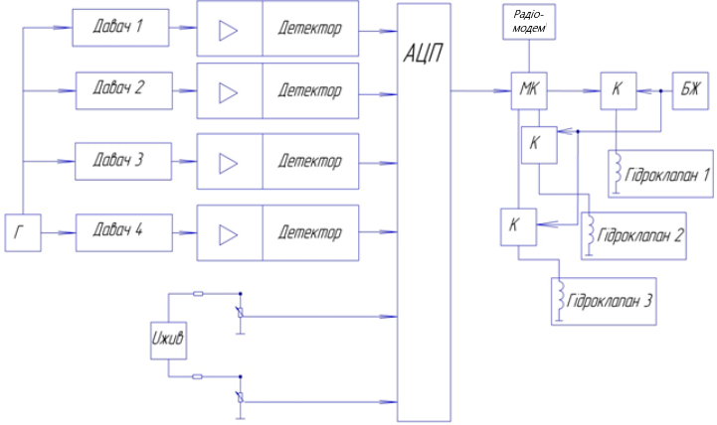
Рисунок 1.1 Структурна схема системи управління
7
Окремі АЦП також можуть мати додаткові функціональні можливості, такі як вбудовані фільтри, програмовані коефіцієнти посилення, мультиплексори для обробки кількох каналів, які можуть бути відсутніми у вбудованих АЦП мікроконтролерів. Вони можуть підтримувати інтерфейси, які не завжди доступні в мікроконтролерах або високошвидкісні паралельні інтерфейси. Використання окремих АЦП забезпечує кращу термічну стабільність, оскільки вони спеціально розроблені для обробки аналогових сигналів і можуть мати кращу температурну стабільність. Це зменшує ризик деградації характеристик через спільне використання елементів з мікроконтролером, що є важливим для довготривалих промислових застосувань.
Генератор (Г) на рис. 1.1 генерує змінну напругу збудження давача тиску. Давачі тиску увімкнені в мостову схему детектора. Сигнали з давачів підсилюються диференційним підсилювачем в першому каскаді детектора. В другому каскаді відбувається випрямлення сигналу.
Чотири вихідних канала детектора підключені до аналогово-цифрового перетворювача. До АЦП ще підключається реостат з потенціометричним включенням. Вони використовуються для отримання інформації про зміну місця розташування штоків циліндрів
Сигнали, після перетворення в цифровий вигляд, передаються на мікроконтролер (МК). МК отримавши дані про рівень тиску, приймає рішення про необхідність підтримання заданого рівня тиску: якщо рівень менше необхідного, подаються сигнали щоб збільшити тиск, в іншому випадку продовжується нормальна робота. Даючи команди, за допомогою органів керування, в МК генеруються певні сигнали, які через ключі (К), що живляться від блоку живлення БЖ, поступають на гідроклапани - це і призводить до руху штока.
Команди керування надходять з радіомобема, з'єднаного з контролером, через цей же модем на пульт керування передається інформація про стан системи.
8
2. Опис та розрахунки складових частин системи

2.1 Аналогово-цифровоий перетворювач
Аналогово-цифрове перетворення виконується за допомогою ІМС MAX186 DD1 – 8-канального 12-розрядного АЦП. (Рис 2.1)
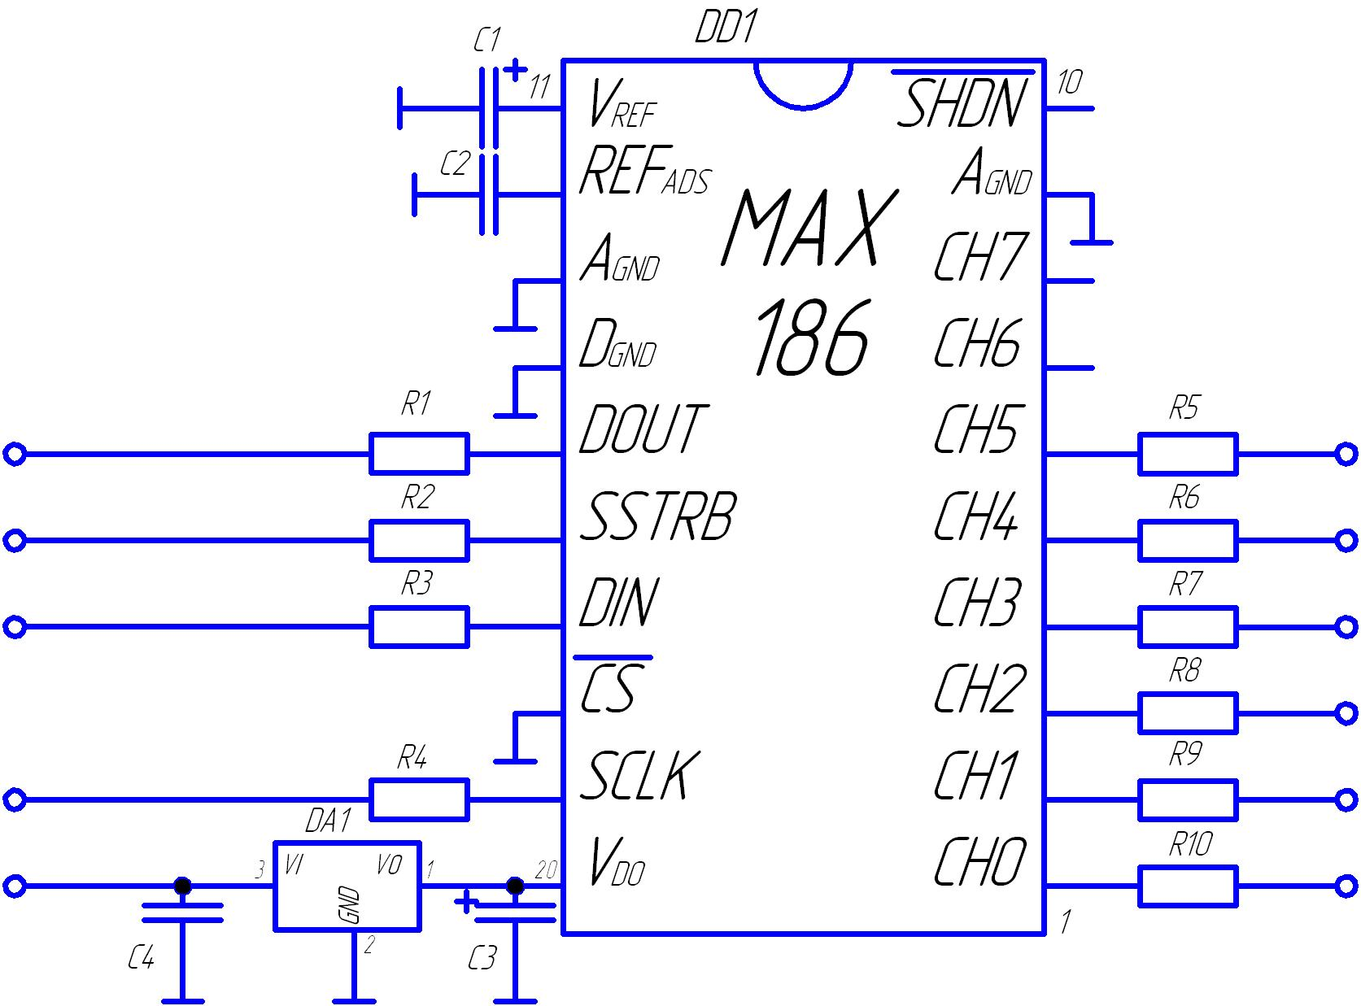
Рисунок 2.1. Схема електрична принципова аналогово-цифрового перетворювача
Для роботи АЦП використовується внутрішнє джерело опорної напруги 4,096В, робота якого вимагає наявності електролітичного конденсатора C1 ємністю 4,7 мкФ на виводі Vref мікросхеми АЦП. Живлення забезпечується лінійним стабілізатором напруги DA1 LM78L06, для зменшення пульсацій стабілізованої напруги на вході та виході стабілізатора увімкнені електролітичні конденсатори C3,С4. На входи АЦП аналоговий сигнал подається через високоомні резистори R5-R10 для захисту вхідних кіл перетворювача. Зважаючи на дуже високий вхідний опір АЦП (10МОм…1ГОм), резистори номіналом 10кОм практично не спотворюють вхідний сигнал падінням напруги на них.
Вихідний цифровий сигнал знімається з виходу DOUT мікросхеми перетворювача через струмообмежуючий резистор R1 номіналом 1кОм для захисту виходу мікросхеми по максимальному струму. Аналогічний резистор R2 увімкнено на строб-вихід SSTRB, що служить для сигналізації початку та кінця перетворення та вхід тактового сигналу SCLK.
9
Вхідна напруга живлення, обмежується високоомними резисторами R3, R4 номіналом 47кОм разом з внутрішніми захисними діодами МАХ186.
2.2 Детектор давача тиску
В основу детектора покладено вимірювальний міст змінного струму, в одне з плечей якого увімкнено індуктивний давач тиску. (Рис. 2.2)
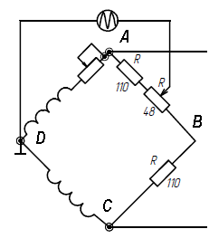
Рисунок 2.2. Схема включення датчика тиску
Коли міст збалансований, струм через ділянки DAB і DCB однаковий і різниця потенціалів між вершинами А і С відсутня. При розбалансуванні моста між вершинами А і С виникає напруга, величина якої пропорційна тиску, що діє на давач.
Напруга розбалансування вимірювального моста підсилюється двокаскадним підсилювачем, побудованому на операційних підсилювачах КУ140УД1208 в інтегральному виконанні. (Рис 2.3) Перший каскад є диференційним, його вихідний сигнал є різницею вхідних напруг $U_{вх1}$ та $U_{вх2}$, помноженою на відношення $\frac{R8}{R5}$.
10
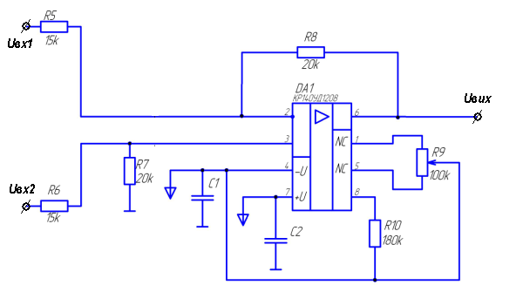
Рисунок 2.3 Підсилювач сигналу датчика
Балансування операційного підсилювача виконується підстроєчним резистором R9. Струм керуваня встановлюється резистором R10.
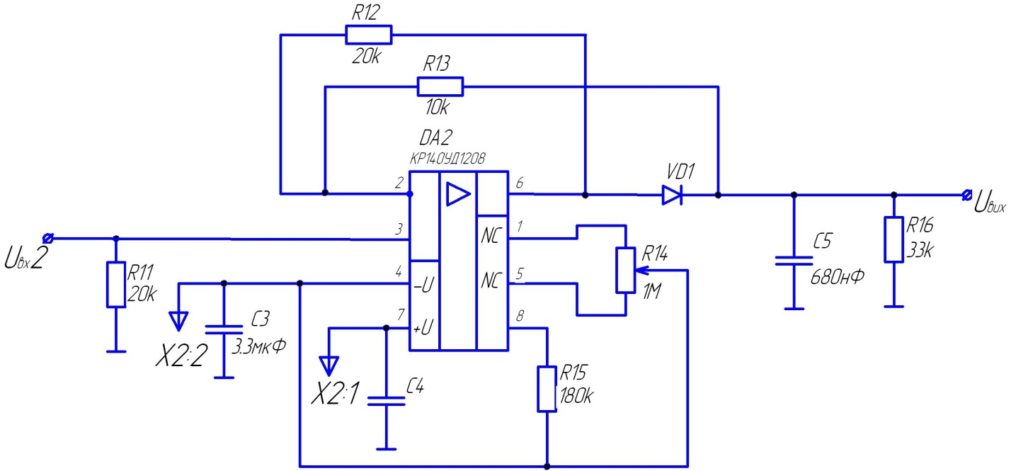
Рисунок 2.4. Детектор сигналу з датчика
Випрямлення та фільтрація сигналу розбалансування вимірювального мосту відбувається у другому каскаді підсилювача. (рис. 2.4) Для цього у вихідне коло підсилювача увімкнено діод VD1. Фільтрація сигналу відбувається за рахунок конденсатора С5 та резистора R16. Каскад охоплений двома петлями негативного зворотного зв’язку: на вхід операційного підсилювача сигнал подається безпосередньо з виходу підсилювача та випрямлений діодом сигнал. Аналогічно першому, другий каскад також має підстроєчний резистор для встановлення балансу та резистор установки струму керування.
11
2.2.1 Розрахунок резисторів вимірювального моста детектора
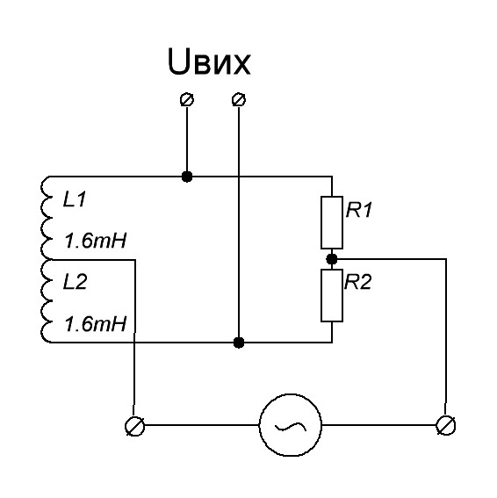
У індуктивності, включеної в коло змінної напруги, сила струму менше сили струму в колі постійної напруги для цієї ж індуктивності. Отже, індуктивність в колі змінної напруги створює більший опір, ніж в ланцюзі постійної напруги. Люба індуктивність увімкнена в коло змінної напруги, має індуктивний опір, який залежить від індуктивності катушки та частоти змінної напруги, що протікає по ній:
$$Z_{обм}=ω∙L=2∙π∙f∙L$$
Рисунок 2.5 Вимірювальний міст
Частота змінної напруги від якої живляться катушки f=12,8 кГц, а індуктивність обмоток давачів тиску L_{обм.=}1,6мГн. Отже, знайдемо індуктивний опір обмотки:
12
$$Z_{обм}=2∙π∙12,8{∙10}^{3}∙1,6∙{10}^{-3}≈129$$
Для правильної роботи вимірювального моста необхідно виконання умови балансу:
$$\left\{\begin{aligned}\left|Z_{1}\right|∙R_{1}=\left|Z_{2}\right|∙R_{2} \\ φ_{Z1}=φ_{Z2}\end{aligned}\right.$$
При R₂=R₁=R, Z_{L2}=Z_{L1}=Z_{L} вихідна напруга U_{вих}=0. Отже для балансу моста приймаємо що R₁=R₂=Z_{обм.}. Зі стандартного ряду опорів вибираємо ближнє значення - 130 Ом. Отже R₁=R₂=Z_{обм.}=130 Ом.
При розбалансі моста, викликаному зміною тиску, буде змінюватися вихідна напруга моста.
2.2.2 Розрахунок фільтра детектора
Фільтри побудовані на основі резисторів та конденсаторів умовно називають RC-фільтрами. Вона мають відносно невелику селективність через використання в своєму складі тільки одного елемента, опір якого залежить від частоти сигнальних струмів – конденсатора. В той же час RC-фільтри прості у виконанні, мають малі габарити та дешеві. Це дозволяє їх використовувати коли не потрібна висока селективність. Використовуються RC-фільтри для фільтрації випрямленої напруги, та в системах керування для фільтрації сигналів від давачів стану об’єктів керування.
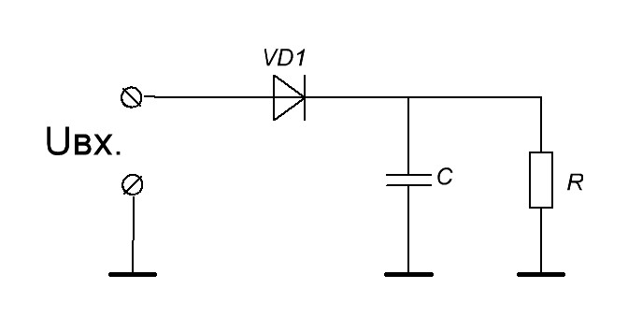
Рисунок 2.6 Детектор з фільтром
На виході діода VD1 випрямлений сигнал. Цей сигнал високочастотний. Для отримання на виході детектора низькочастотного сигналу, потрібно пропустити його через фільтр ВЧ.
13
Для цього необхідно щоб постійна часу розряду конденсатора була більша мінімум в 10 раз періоду сигналу розділеним на 2
$$τ>10∙\frac{T_{н}}{2} ,$$
де Т_{н} - період сигналу, розраховується як відношення одиниці до частоти сигналу:
$$T_{н}=\frac{1}{f_{н}}=\frac{1}{12,8∙{10}^{3}}=7,8∙{10}^{-5} с ,$$
τ – постійна часу – це час який необхідний для того щоб розрядився конденсатор, τ=0,022.
Опір R розраховується як відношення постійної часу до ємності:
$$R=\frac{τ}{C} .$$
З номінального ряду припустимо, що С = 680 нФ, тоді
$$R=\frac{0,022}{680∙{10}^{-9}}=3,24∙{10}^{4} Ом$$

З стандартного ряду опорів вибираємо ближнє значення - 33 кОм. Отже опір R = 33 кОм, а ємність C = 680 нФ.

2.3 Ключ керування гідроклапанами

Для нормальної роботи гідро-клапанів необхідно забезпечити потрібний рівень струму комутації для перемикання сигналів. Це забезпечується транзистором який працює в ключовому режимі.
При роботі транзистора в ключовому режимі його зазвичай вмикають в коло по схемі з загальним емітером.
Контакти кола, які необхідно комутувати вмикають відповідно до колектора та емітера транзистора. Керуючий сигнал подають в коло бази.
При роботі транзистора в ключовому режимі коло між колектором та емітером може бути або замкнено, або розімкнено.
14
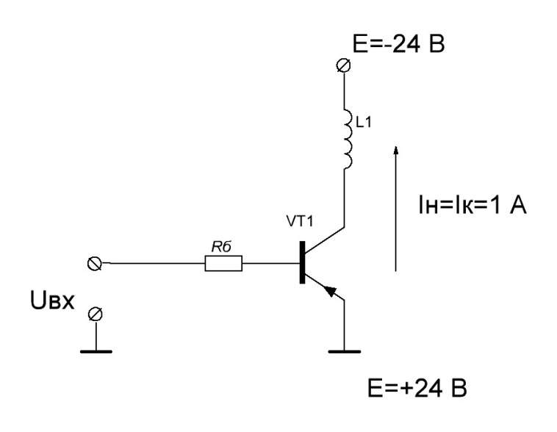
Рисунок 2.7. Робота транзистора в ключовому режимі.
Допустимий струм мікроконтролера, до портів якого підключен транзистор, I_{доп.МК} = 40 мА. Для того щоб не згоріли порти мікроконтролера, необхідно розрахувати базовий резистор R_{б} транзистора. Резистор розраховується як відношення напруги на резисторі до струму бази, який буде дорівнювати допустимому струму мікроконтролера:
$$R_{б}=\frac{U_{R}}{I_{б}}=\frac{U_{R}}{I_{доп.МК}} ,$$
де I_{доп.МК} – допустимий струм мікроконтролера, I_{доп.МК} =40 мА;
U_{R} – напруга на базовому резисторі, розраховується як різниця напруги живлення мікроконтролера і падінні напруги між базою та емітером
$$U_{R}=U_{MK}-U_{б-еVT}=5-0,7=4,3 В$$
Отже знайдемо базовий резистор:
$$R_{б}=\frac{4,3}{0,04}=108 Ом$$
З стандартного ряду опорів вибираємо ближнє значення - 110 Ом. Отже R_{б} = 110 Ом.
2.3.1 Тепловий режим роботи транзистора ключа
Для того, щоб побачити в якому тепловому режимі робить транзистор, необхідно провести наступні розрахунки.
Схема розташування елементів та теплових потоків рис.2.8.
15
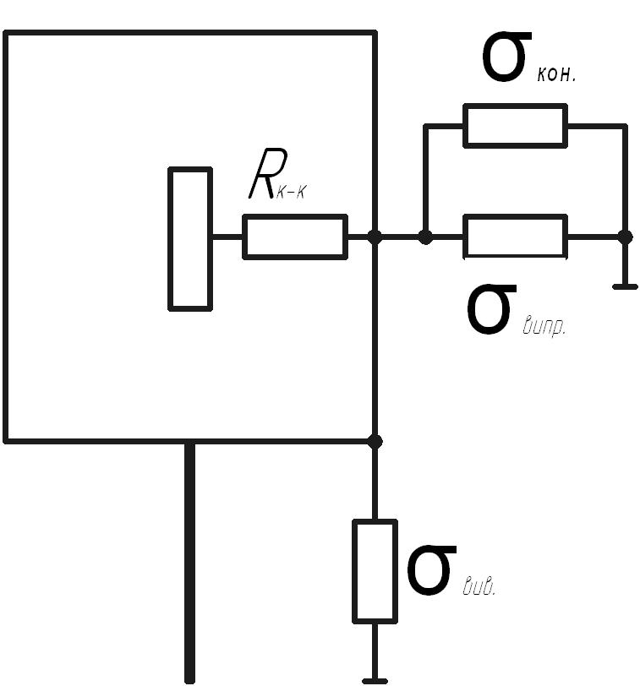
Рисунок 2.8. Теплова модель транзистора. (R_{к-к} – тепловий опір кристал-корпус; σ_{вив.} – теплова провідність виводів; σ_{кон.} - конвективна складова теплової провідності; σ_{випр.} – складова випромінювання теплової провідності.
Зобразимо повну теплову схему (рис.2.9)
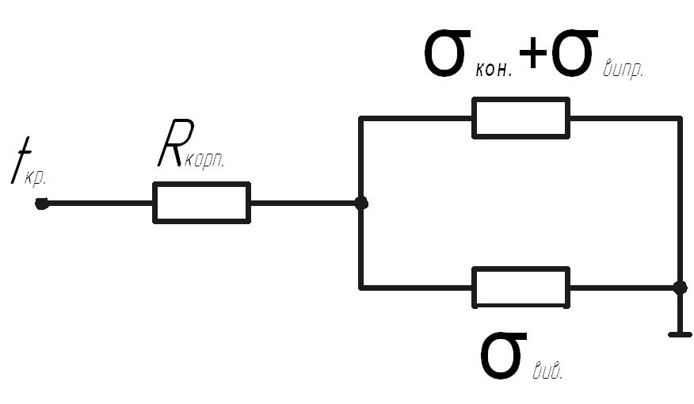

Рисунок 2.9 Теплова модель t_{кр.} – температура кристалу; R_{корп.} – тепловий опір корпусу; σ_{вив.} – теплова провідність виводів; σ_{кон.}+ σ_{випр.} - складова конвективна та випромінювання теплової провідності;

Запишемо рівняння для теплової моделі зображеній на рис.2.
16
$$P=\frac{1}{R_{корп.}+\frac{1}{σ_{вив.}+σ_{випр.}+σ_{кон.}}}∙∆t , де$$
R_{корп.} – тепловий опір корпусу, $R_{корп.}=2\frac{К}{Вт};$
σ_{вив.} – теплова провідність виводів:
$$σ_{вив.}=\frac{λ∙S_{в}}{l_{в}}∙n , де$$
$λ$ – теплова провідність міді, $λ=390 \frac{Вт}{м∙К}$ ;
$S_{в}$ – площа поперечного перерізу виводів, $S_{в}=0,001∙0,0005=5∙{10}^{-7}м^{2};$
$l_{в}$ – довжина виводів $l_{в}=0,007 м$ ;
$n$ – кількість виводів, n=3;
$$σ_{вив.}=\frac{390∙5∙{10}^{-7}}{0,007}∙3=0,084$$
Складова випромінювання теплової провідності:
$$σ_{випр.}=S_{Σ}∙ε∙φ∙C_{0}∙\frac{{\left(\frac{t_{1}+273}{100}\right)}^{4}-{\left(\frac{t_{2}+273}{100}\right)}^{4}}{∆t}, де$$
$S_{Σ}$ – площі випромінювання транзистора
$$S_{Σ}=2\left(0,011∙0,0078\right)+\left(0,0028∙0,011\right)+\left(0,0028∙0,0078\right)=2,77∙{10}^{-4} м^{2} ;$$
$ε$ – ступінь чорноти, $ε=0,9$ ;
$φ$ – коефіцієнт випромінювання, для плоских поверхонь $φ=1$;
$C_{0}$ – стала випромінювання, $C_{0}=5,67$ ;
$t_{1}, t_{2}$ – температура транзистора та навколишнього середовища;
$∆t$ – різниця температур;
Конвективна складова теплової провідності:
$$σ_{кон.}=S_{Σ}∙α_{k} , де$$
$$α_{k}=A_{2}∙\sqrt[4]{\frac{t_{1}-t_{2}}{a}} , де$$
$A_{2}$ – табличний коефіцієнт, приймемо $A_{2}=1,34$ [1, с.117, таб.7.2];
$a$ - більша сторона транзистора.
Попудуємо графік залежності потужності від температури (рис. 2.10)
17
Рисунок 2.10 Теплова характеристика
З графіку можна зробити висновок, що транзистор працює в нормальному температурному режимі і не має місця перегріву.

18
3. ВИБІР І ОПИС СХЕМИ РАДІОМОДЕМА
3.1. Структурна схема радіомодема системи керування
Схема радіомодема повинна забезпечувати виконання завдань зазначених у ТЗ. Згідно завдання радіомодем повинен забезпечувати зв’язок датчиків фізичної величини (тиск, переміщення), або джерела цифрових даних (стандартні інформаційні стики RS–232, RS–485) з хост–контролером. При цьому повинне забезпечуватися максимально тривалий час роботи від автономного джерела живлення. Відповідно до складу пристрою повинні входити наступні пристрої:
1. Інтерфейс RS–232 і/або RS–485, або інший необхідний ТЗ;
2. Інтерфейс для зовнішніх датчиків фізичних величин;
3. Модем
4. Приймач
5. Передавач
6. Енергонезалежна пам’ять
7. Процесорне ядро для керування перерахованими вище пристроями.
Виходячи з вищевикладеного, функціональна схема пристрою може мати вигляд показаний на рис. 3.1.
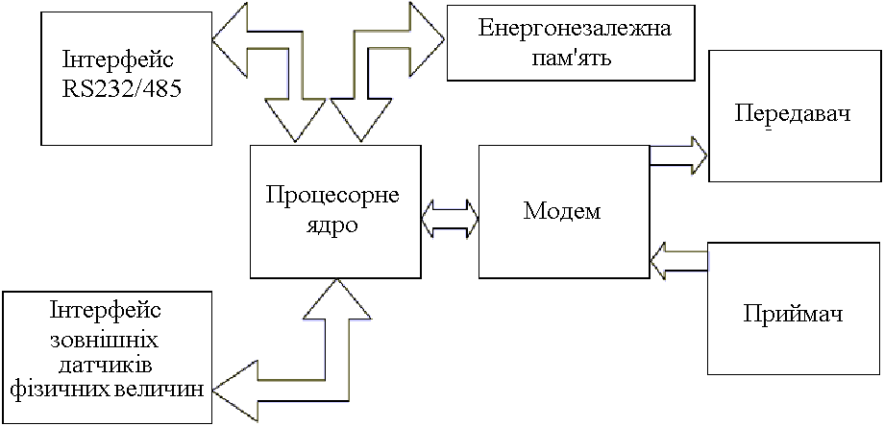
Рис. 3.1
19
3.1.1 Інтерфейс RS–232.
Інтерфейс (рис.3.2) складається з перетворювача рівнів і послідовного асинхронного приймальнопередавального пристрою. Перетворювач рівнів приводить у відповідність сигнали, які застосовані на фізичному рівні RS–232 до рівня вхідних сигналів, що використовуються приймальнопередавальним пристроєм.
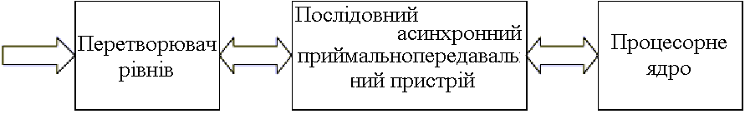
Рис. 3.2

3.1.2 Інтерфейс RS–232/485
Структурна схема показана на рис.3.3. Складається з перетворювачів дискретних величин і величин значення, що змінюються в діапазоні напруг. Дискретні величини через пристрій захисту від перенапруг подаються безпосередньо в процесорне ядро, змінні величини після проходження через обмежник подаються на вхід 10 розрядного АЦП, де приводяться в цифровий вид, після чого подаються в процесорне ядро.
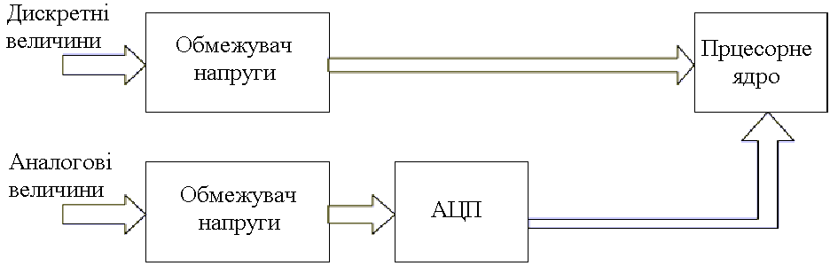
Рис. 3.3

3.1.3 Модем
Модем призначений для кодування інформації, яка поступає у передавач, і декодування інформації, яка поступає із приймача. Модем забезпечує кодування в режимі NRZ, Манчестерське кодування, режим асинхронного приймача-передавача й прозорий режим. Вибір того або іншого режиму визначається пріоритетним завданням виконуваної в цей момент роюоти і ґрунтується на таких параметрах як швидкість передачі, вірогідність передачі, ширина займаної смуги частот, тип переданої інформації. Вид використовуваної модуляції – FSK. Цей вид модуляції забезпечує найбільш вигідне співвідношення швидкість передачі / ширина займаної смуги частот / завадостійкість.
20

3.1.4 Приймач
Приймач виконаний за супергетеродинною схемою з одним перетворенням частоти. Настроювання на потрібну частоту хдійснюється однопетльовим програмувальним синтезатором частоти.
Прийнятий сигнал через кола вхідного узгодження та попередньої еселекції подаються на вхід малошумного вхідного підсилювача, після підсилення сигнал подається у змішувач, де відбувається перетворення частоти. Після змішувача сигнал надходить у демодулятор, що з’єднується з модемом і приймальним буфером.

3.1.5 Передавач
Переданий сигнал, проходячи через модем, стає придатним для передачі. Сигнал з модему модулює ГУН синтезатора частот, який надходить на підсилювач потужності, після підсилення, через кола узгодження надходить в антену.
3.1.6 Енергонезалежна пам’ять.
Енергонезалежна пам’ять призначена для збереження інформації про поточну конфігурацію пристрою, для ведення логів несправностей та критичних станів і може застосовуватися для збереження будь–якої службової інформації за бажанням Замовника.
21

3.1.7 Процесорне ядро
При виборі процесорного ядра важливо сформулювати конкретні цілі, що спрощує вибір підходящого пристрою. Звичайно враховуються наступні характеристики [24]:
1) Система команд
2) Архітектура процесора
3) Ємність пам’яті
4) Швидкодія
5) Переривання
6) Операція прямого доступу до пам’яті
7) Допоміжні схеми
З огляду на вищесказане, можна застосувати ядро INTEL MCS–51, тому що воно, забезпечуючи виконання всіх необхідних функцій, має найнижчу вартість, безліч напрацьованих алгоритмів і програм і de–facto стало промисловим стандартом.
3.2. Електрична принципова схема модему
Принципова схема модему показана на рис.3.4. Модем побудований з використанням найсучаснішої елементної бази. Центральним елементом модему є мікросхема СС1010 виробництва «CHIPCON» [1]. Мікросхема являє собою мікропотужний УКВ трансивер діапазону 300–1000 МГц, і 8051–сумісний мікроконтролер, zrs інтегровані в одному кристалі. СС1010 розроблена для FSK систем працюючих у діапазоні ISM/SRD (315, 433, 868 і 915 МГц), але легко може бути запрограмована для роботи на іншій частоті між 300 і 1000 МГц. СС1010 має щільну інтеграцію контролера й трансивера, що робить рішення типу «система на кристалі» дуже легкими у використанні, і зменшує час проектування й впровадження виробу. СС1010 ідеально підходить для виробів, які мають головні особливості: автономне живлення, гнучку функціональність і мініатюрні розміри [2].
22

23
Основні особливості СС1010:
1) Програмувальний частотний діапазон;
2) Висока чутливість приймача (–107 дБм (0,9 мкВ) при 1,2 кБ/сек);
3) Програмувальна вихідна потужність (від –20 до 10 дБм);
4) Дуже низький споживаний струм (9,1 мА в режимі приймання);
5) Мале число зовнішніх елементів, відсутність зовнішнього високочастотного комутатора й фільтра ПЧ;
6) Висока швидкість перебудови синтезатора частот, що дозволяє використати технологію “Frequency hopping”;
7) FSK модуляція зі швидкістю передачі інформації 76,8 кБ/сек;
8) Апаратний кодек Manchester II і NRZ.
9) Індикатор рівня прийнятого сигналу
Особливості високопродуктивного, низькоспоживного, 8051–сумісного мікроконтролера:
1) Оптимізоване 8051–сумісне ядро з підвищеною в 2,5 рази, в порівнянні зі стандартною, продуктивністю;
2) Подвійний покажчик програмного лічильника;
3) Два режими зниженого енергоспоживання;
4) Убудований вілагоджувальний інтерфейс;
5) 32 кБ убудованої енергонезалежної електрично перепрограмувальної пам’яті програм;
6) Типова стійкість пам’яті програм – 20000 циклів перезапису;
7) Програмувальне блокування читання й запису пам’яті програм для збільшення схоронності програмного забезпечення;
8) 2048 + 128 байт внутрішньої ОЗП;
9) Апаратний кодер/декодер DES;
10) Убудований детектор зниження напруги живлення;
11) Трьохканальный 10–бітний АЦП
12) Сторожовий таймер;
24
13) Годинники реального часу;
14) Чотири таймери/ два ШИМ;
15) Два програмувальних універсальних асинхронних приймача-передавача;
16) Майстер SPI інтерфейсу;
17) 26 конфігурованих портів вводу/виводу;
18) Генератор випадкових чисел;
Структурна схема СС1010 показана на рис.3.5.
25
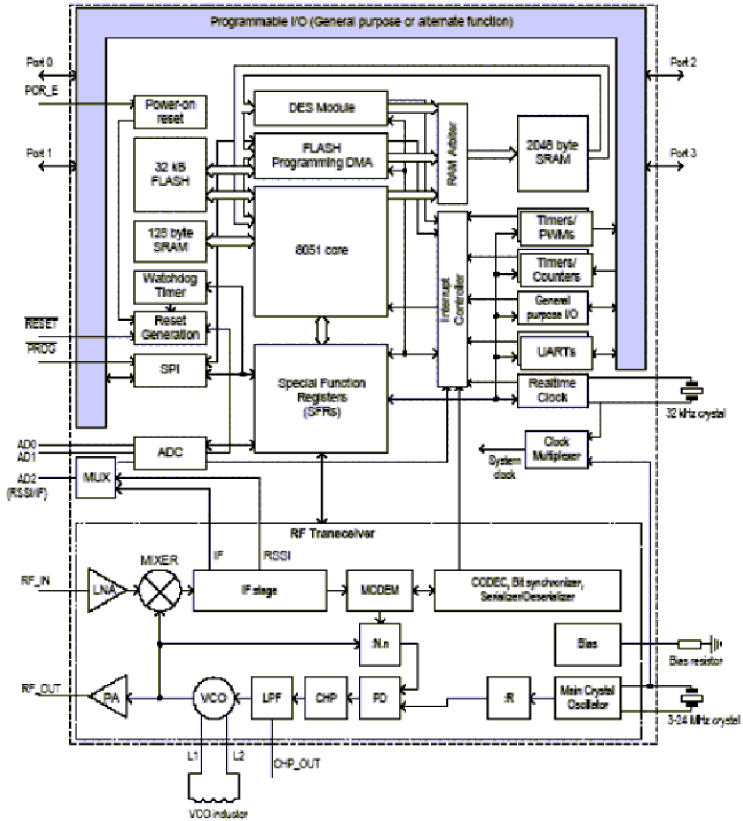
Рисунок 3.5
Модем живиться від двох лужних елементів живлення типорозміру ААА. Для компенсації неідентичності розрядних характеристик елементів живлення застосований перетворювач напруги на комутованих конденсаторах DA2, що використовується для вирівнювання напруги на елементах [14]. Мікросхема по черзі підключає конденсатор C6 до елемента G1 або G2. Якщо напруга на G1 більше, ніж на G2, то C6 заряджається від G1 і розряджається на G2. У результаті цього напруга на G1 зменшується, а на G2 збільшується. Це приводить до вирівнювання напруги на G1 і G2. Втрати в пристрої, що вирівнює, обумовлені споживанням струму мікросхемою ICL7660, що не перевищує 4–5 мкА, який є порівнянним зі струмом саморозряду лужних елементів.
26
Живлення подається після приєднання робочого системного роз’єму, у якому встановлена перемичка між контактами 5 і 10. У такий спосіб відпадає потреба в додатковому вимикачі живлення. Основний ланцюг живлення захищений від переполюсовки включенням захисного діода VD10. Напруги живлення, що одержується з елементів живлення подається на дільник напруги, який виконаний на резисторах R10 і R11 і з якого подається на комутатор аналогових входів АЦП DD1. Це зроблено для можливості контролю стану елементів живлення. Аналогова частина живиться через RC–фільтри, номінали елементів яких рекомендовані виробником. Входи живлення цифрових і аналогових кіл зашунтовані блокувальними конденсаторами відповідно до рекомендацій виробника.
Модем має 4 входи для одержання інформації від дискретних зовнішніх датчиків, 2 входи для одержання інформації від аналогових датчиків, а так само виходи для керування зовнішніми пристроями, що дозволяє використати модем для систем телекерування. Входи захищені від перевищення гранично припустимих значень напруг за допомогою діодів з бар’єром Шотки, включених паралельно входам. Для захисту діодів напруга на них подається через струмооюмежувальний резистор. Для виключення впливу наведень на непідключені входи й, відповідно, зменшення стабільності роботи модему в умовах впливу завад і наведень, входи підтягнуті на загальну шину через резистори R7, R9. Входи аналогових величин так само захищені діодами й резистором, але не підтягнуті на загальну шину. При не використанні цих входів, необхідно з’єднати їх із загальною шиною для виключення впливу зовнішніх наведень. Три додаткових дискретних входи реалізовані на друкованій платі й зарезервовані – на системний роз’єм вони не виведені.
27
Виходи буферовані «цифровими транзисторами» VT1–VT5 DTC143TK, включеними з «відкритим колекторм» і які мають навантажувальну здатність 50 мА. П’ять виходів виведені на системний роз’єм.
Частота задавального генератора контролера стабілізована кварцовим резонатором BQ1. Кварцовий резонатор BQ2 використовується для годинника реального часу.
Коло узгодження з антеною виконане відповідно до рекомендацій виробника й розраховане за допомогою спеціального програмного забезпечення Smart RF Studio 4.81 [1], представленого виробником мікросхеми.
Для програмування пам’яті програм на друкованій платі пристрою передбачений роз’єм Х1, який через адаптер паралельного порту що перетворює напруги логічних рівнів, підключається до персонального комп’ютера.
Драйвер інтерфейсу RS–232 виконаний на спеціалізованій мікросхемі перетворювача рівнів DA1 MAX3218, виробництва фірми МАХIM [16]. Від відомих аналогів мікросхема відрізняється тим що сконструйованf спеціально для пристроїв, які мають автономне живлення. Цей драйвер автоматично переходить в енергозберігаючий режим при відсутності активності й має надширокий діапазон напруг живлення від 1,8 до 4,2В, що дозволяє підживлювати пристрій безпосередньо від однієї літієвої батарейки або двох лужних і дозволяє обійтися без додаткового DC–DC конвертера, що збільшує економічність конструкції.
Всі елементи радіомодему розташовуються на двосторонній друкованій платі. Друкована плата розміщена в герметичному алюмінієвому корпусі. Усередині корпусу так само знаходяться елементи живлення. На корпусі розташовуються два роз’єми. Через один підключається антена, другий роз’єм – системний. Через нього здійснюється підключення зовнішніх датчиків і виконавчих пристроїв, включається внутрішнє живлення, або підключається зовнішнє. На цей роз’єм виведений інтерфейс RS–232.
28

3.3. Опис програмної частини
Загальна ідеологія побудови програмного забезпечення пристрою полягає в тім, що б мати максимальну гнучкість конфігурації. Досягається це використанням можливості самопрограмування енергонезалежної пам’яті. «Незавантажений» модем має у своєму програмному забезпеченні тільки процедури ініціалізації радіочастотного периферійного встаткування й процедури прийому в зовнішню енергонезалежну пам’ять коду виконує програми, що, що містить всю «користувальницьку» функціональність пристрою.
Процедура ініціалізації настроює радіочастотну частину на фіксовану частоту. Всі модеми при першому включенні мають однаковий ідентифікатор TEI (Terminal Endpoint Identifier) – індивідуальний номер модему, по якому виробляється адресація конкретного модему. При завантаженні «користувальницького» програмного забезпечення необхідно призначити номер модему. У такий спосіб можна одночасно програмувати кілька модемів, після чого призначити номери, залишивши включеним тільки той модем якому призначається номер. Надалі можна розробити процедуру автоматичного присвоєння номерів за аналогією з існуючими системами, наприклад як призначення IP адрес в LAN.
29
4. Розрахунок елементів схеми радіомодема

4.1. Розрахунок елементів кварцового генератора
Кварцовий генератор сконструйований для паралельного режиму роботи кварцового резонатора. Для правильної роботи кварцового генератора потрібні навантажувальні конденсатори. Значення навантажувальних конденсаторів залежать від навантажувальної ємності резонатора C_{L} і обумовлені документацією на резонатор [5].
Загальна ємність конденсаторів підключених між виводами кварцового генератора повинна дорівнювати навантажувальної ємності резонатора і визначається по формулі 3.1 [2]. Паразитна ємність визначається ємністю виводів резонатора і ємністю друкованого монтажу. Звичайно загальне значення паразитної ємності дорівнює 3–5 пФ. Схема підключення кварцового резонатора й навантажувальних конденсаторів показана на рис.4.1.
. (4.1)
Приймемо С₁ рівним С₂, тоді з (3.1) необхідно, щоб:
С₁ = С₂ = 2.(C_{L} – C_{ПАР}) = 2.(20 – 5) = 30 пФ. (4.2)
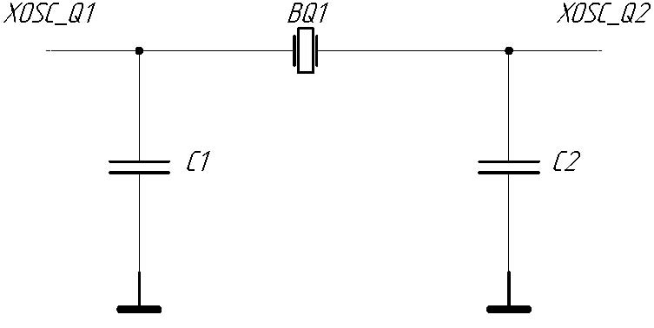
Рис. 4.1
При необхідності підстроювання робочої частоти кварцового генератора паралельно С₂ може бути підключений підстроювальний конденсатор.
30
4.2. Розрахунок кола захисту входів
Згідно [2] максимальна вхідна напруга на вході СС1010 не може перевищувати значення (4.3) і (4.4).
U_{вх. макс} = U_{живл} + 0,3 В. (4.3)
U_{вх. мінс} = – 0,3 В. (4.4)
У такий спосіб коло захисту входів повинна забезпечувати захист від перевищення позитивної й негативної максимально допустимої напруги. В обраній схемі захисту входу, максимальна й мінімальна напруга вступником на вхід мікросхеми визначаються спаданням напруги на відкритому діоді по (4.5) і (4.6). Схема захисту входу показана на рис. 4.2.
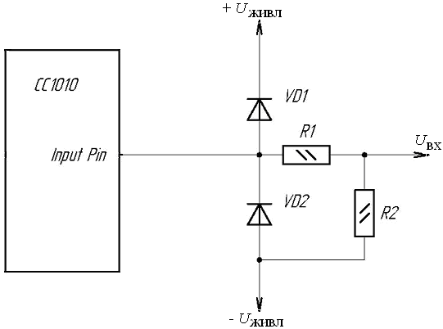
Рис. 4.2
+ U_{input. pin} = U_{+живл} + U_{пр. діода} = 3 + 0,3 = 3 В. | (4.5)
– U_{input. pin} = U_{–живл} – U_{пр. діода} = 0 – 0,3 = – 0,3 В. | (4.6)

Згідно (4.5) і (4.6) пряма напруга захисного діода повинна становити не більше 0,3В. Із літератури вибираємо діод з потрібним спаданням напруги. Пряма напруга в діода з бар’єром Шоткі типу MBR0520L становить 300 мВ, при прямому струмі 100 мА. Для захисту від струмового перевантаження діоди захищає струмообмежувальний резистор R₁. Максимальна зворотна напруга для діода MBR0520L становить 20 В. Ця напруга буде максимально припустимою для входу. Спадання напруги на діоді складе:
31

U_{спад. діода} = U_{вх} – U_{живл} = 20 – 3 = 17 В. (4.7)
Згідно закону Ома опір захисного резистора визначиться як
R_{зах} = U_{пад. діода} / I_{пр. макс. діода} = 17 / 0,1 = 170 Ом. (4.8)
Зі стандартного ряду опорів виберемо максимально близьке значення опору захисного діоду
R_{зах.} = 180 Ом. (4.9)

4.3. Розрахунок часу автономної роботи виробу

Низьке енергоспоживання – дуже важливий фактор для систем з автономним живленням. Тривалість часу роботи батарей прямо пов’язане з енергоспоживанням.

Для зменшення енергоспоживання можуть використатися кілька особливостей. У КМОП схемах енергоспоживання лінійно залежить від робочої частоти. У такий спосіб важливо не використовувати тактову частоту більшу ніж необхідно для нормального функціонування виробу. Залежність споживаного мікросхемою модему струму від тактової частоти процесора показана на рис. 4.3.
Важливим фактором є тривалість робочого циклу виробу. Виріб, який використовує режим збереження енергії може періодично перемикатися з активного режиму в режим зниженого енергоспоживання. Середній споживаний струм буде залежати від відношення часу активної роботи й часу режиму зниженого енергоспоживання.
Трансивер СС1010 має багато різних режимів зниженого енергоспоживання. Процесорне ядро й приймально–передавальний пристрій можуть включатися незалежно й роздільно.
32
СС1010 має можливість підключення двох кварцових резонаторів: високочастотного – від 3 до 24 МГц і низькочастотного – 32,768 кГц. У різних режимах роботи виробу є можливість вибирати тактову частоту від різних джерел, скорочуючи в такий спосіб загальне енергоспоживання.
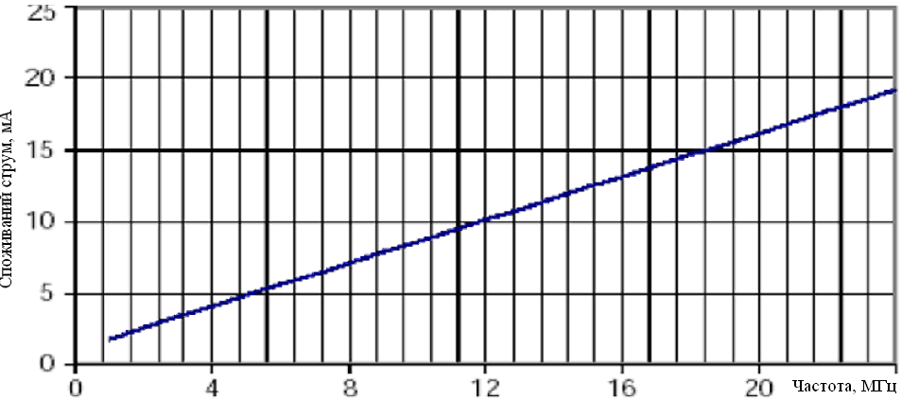

Рис. 4.3

СС1010 має три режими енергоспоживання: активний, зупинений та сплячий. В активному режимі ядро й периферія працюють. У зупиненому режимі процесорне ядро зупинене, але периферія повністю функціонує, стан регістрів і ОЗП зберігається. У сплячому режимі зупинені процесорне ядро й вся периферія крім тактового генератора АЦП. Властивості режимів зниженого енергоспоживання зведені до таблиці 4.1.
Таблиця 4.1
33
Режим | Ядро | Периферія | Споживаний  струм, мА | Спосіб виходу з режиму
Активний | Основна частота | Основна частота | 10 мА на 11 МГц | Встановлення регістра
32 кГц | 32 кГц |  | 1,1 мА | Встановлення регістра
Зупинений | Зупинено | Основна частота | 8,5 мА  на 11 МГц | Перерва  скидання  вкл./викл. живлення
Зупинений | Зупинено | 32 кГц | 26 мкА
Сплячий | Зупинено | Зупинена | 0,2 мкА | Скидання  вкл./викл. живлення
Розрахуємо час автономної роботи виробу від двох батарей типорозміру ААА і ємністю 1300 мА/год. Виріб з періодичністю в 10 сек опитує датчик, передає інформацію пакетом довжиною в 64 біт, приймає підтвердження й переходить у зупинений режим.
Час автономної роботи розраховується як відношення ємності батареї до споживаного виробом струму, по формулі 3.10 [2].
. (4.11)
Тактовий генератор із кварцовим резонатором 14 МГц виходить на робочий режим за 1,5 мсек. У цей час мікросхема споживає 14 мА.
Передача повідомлення довжиною 64 біт зі швидкістю 2,4 кбіт відбувається в плині 27 мсек. При передачі на повній потужності на частоті 433 МГц загальне споживання передавача складе 34 мА. Після відправлення повідомлення пристрій приймає підтвердження прийому. Прийом повідомлення довжиною 64 біт займає 27 мсек. Загальне енергоспоживання СС1010 у режимі прийому становить 16 мА. Після прийому підтвердження пристрій переходить у зупинений режим, що триває 10 сек. Загальний активний час робочого циклу складе:
1,5 + 27 + 27 = 35,5.10^{–3} с. (4.12)
Середній споживаний струм в активному робочому циклі складе:
(14 + 34 + 16)/3 = 21,3.10^{–3} А. (4.13)
Середній споживаний струм за час повного робочого періоду складе:
(21,3.10^{–3.}35,5.10^{–3})/10 = 75,62.10^{–6} А. | (4.14)
Пристрій у своєму складі так само містить інші периферійні вузли, які також споживають енергію. Тому що в даному завданні ці вузли не використовуються, то переведені в сплячий режим.
Сама мікросхема СС1010 у зупиненому режимі споживає 26 мкА.
Енергоспоживання в сплячому режимі складе:
МАХ7213 – 1 мкА;
34
АТ45DB021 – 2 мкА;
ICL7660 – 10 мкА;
СС1010 (Idle) – 26 мкА.
Разом сумарне енергоспоживання додаткових периферійних пристроїв складе:
(4.15)
Загальний споживаний виробом струм складає суму струму споживаного мікросхемою модему в активному режимі й струму споживаного в зупиненому режимі й дорівнює
75,62.10^{–6} + 39.10^{–6} = 114.10^{–6} А. (4.16)
Час роботи від джерела живлення ємністю 1300 мА/годин складе:
1,3/114.10^{–6} час., або 472 доби, або 15,7 місяців. (4.17)
Для швидкої оцінки часу роботи виробу в різних варіантах CHIPCON надає спеціальне програмне забезпечення.

4.4. Розрахунок фільтра низьких частот
Для зменшення паразитних випромінювань передавача й збільшення селективності приймача у вхідних колах радіотракту застосовується ФНЧ. Фільтр включається між антеною й приймачем або передавачем. Фільтр розрахований за методикою, яка викладена у роботі [25].
Згідно [2] бічні випромінювання передавача в УКХ діапазоні не можуть бути більше за 25 мкВт.
Частота зрізу фільтра дорівнює центральній частоті носійної плюс напівширина випромінюваного сигналу.
Як основні елементи фільтра використовуються індуктивності і ємності. Порядок розрахунку наступний: по формулах (4.18), (4.19), (4.20), (4.21), (4.22), (4.23), виходячи зі значення граничної частоти f_{c} (частота зрізу фільтра) і R (опір джерела й навантаження), визначимо базові коефіцієнти L_{B} і C_{B}. Далі обчислимо остаточні значення С_{n} і L_{n}, ґрунтуючись на значеннях коефіцієнтів К_{т}, узятих з табл. 4.2. Нумерація елементів С1, L1, C_{n} і L_{n} на рис. 4.2 відповідає третьому стовпцю в табл. 4.2
35
Таблиця 4.2
Фільтр |  | С |  |  |  | Коефіцієнти К_{Т}
АР, дБ | s |  | L |  |  |  | n=3
Чебишов  0,1 1,353 |  | 1 |  |  | 1,028
2 |  |  |  | 1,147
3 |  |  |  | 1,028

5. ПРОЕКТУВАННЯ ДРУКОВАНОЇ ПЛАТИ РАДІІОМОДЕМА
36
Під час проектування друкованої плати необхідно врахувати наступні критерії:
а). Габаритний критерій.
Визначається елементами та їх розмірами. При розміщені елементів необхідно мінімалізувати кількість перетенів зв’язків та їх довжину. Виходячи з аналізу елементної бази для всіх елементів із штировими виводами приймаємо одностороннє розміщення елементів.
Для визначення розмірів друкованої плати розрахуємо приблизну площу, що займають всі ЕРЕ.
SR = 30⋅2,2 = 66 мм²;
SС =16⋅4,5 =100 мм²;
SМС145 = 5⋅7,51⋅9,5 = 646,25 мм²;
SМС34 = 20⋅10 = 200 мм²;
SVT = 3⋅5 = 15 мм²;
SVD = 2⋅SR = 22 мм²;
SР1 = 2⋅33⋅7 = 231 мм².
Загальна площа:
Sел1= 30SR +16SС + 5SМС145 + SМС34 + 3SVT + 2SVD + 2SР1 =
= 18⋅22 + 5⋅31,5 + 9⋅146, + 3⋅200 + 3⋅25 + 6⋅22 + 231 = 2913,7 ≈ 3000 мм²;
Sел = Sел1 + Sрозн ≈ 3000 мм².
Площа плати береться з наступного співвідношення:
Sпл ≈ 3Sел ≈3⋅3000 ≈ 9000 мм².
Форму друкованої плати вибераємо прямокутою. Розміри сторін рекомендується вибирати із стандартних рядів [3, с.58]. Звідси розміри плати 120×80 мм.
Варіант встановлення елементів ОСТ 4.010.030 – 81.
б). Критерій щільності монтажу.
37
Виходячи з ГОСТ 23751–86 “Плати друковані. Основні параметри конструкції”, а також габаритних розмірів плати, кількості елементів, економічної доцільності, друкована плата повинна задовільняти умовам другого класу точності:
- мінімальне значення номінальної ширини провідника t = 0,25мм;
- мінімальна відстань між провідниками, контактними майданчиками, провідниками і контактними майданчиками, провідниками і металізованими отворами S = 0,25мм;
– відстань від краю просверленого отвору до краю контактного майданчика, tм = 0,035 мм;
– відношення діаметра металізованого отвору до товщини плати, γ=0,4 мм;
– максималне відхилення відстаней між центрами монтажних отворів, не більше Δ = ± 0,1 мм.
Матеріал основи: склотекстоліт СТЕФ–1–2 ГОСТ 10316–89.

5.1. Розрахунок розмірів провідників друкованого монтажу
Вихідні дані:
- спосіб виготовлення – напівадитивний хіміко–гальванічний;
- спосіб одержання малюнка – фотохімічний;
- відстань між монтажними отворами – 2,5мм;
- крок координатної сітки – 1,25мм;
- мінімальний діаметр монтажних отворів – 0,8мм;
- форма контактних майданчиків – кругла;
- щільність друкованого монтажу – 2–й клас;
- металічний резист – сплав олово–свинець.
Для напіваддитивного методу виготовлення друкованих плат вибираємо стеклотекстоліт марки СТЕФ–1–2МК.
Товщину Н плати вибираємо з умови:
38
, [4, с. 84]
де j – табличний коефіцієнт (для 2–го класу густини j = 0,6);
dн.отв – діаметр монтажного отвору.
Рахуємо, що діаметр свердла dсв = 1мм, тоді:
dн.отв = dсв – (0,1÷0,15)
dн.отв = 1– 0,1 = 0,9мм.
Товщина плати Н=1,5мм.
Розрахунок лінійних розмірів елементів друкованого монтажу.
Мінімальний діаметр контактного майданчика:
Dmin =D1 min + 1,5 hop + hр
dmax = dсв + ∆d;
де hop – товщина попередньо нанесеної міді, hop = 0,0065;
hр – оплавляємий сплав олово–свинець, товщина металорезиста, hр = 0,03;
δ₀ – похибка розсташуваня отворів відносно координатної сітки, δ0 = 0,06 [ 4, табл. 2.6];
δs – похибка базування плат на сверлильному станку, δs = 0,01 ÷ 0,03 = 0,02;
δотв = 0,06 + 0,02 = 0,08 мм;
δш – похибка розсташування відносно координатної сітки на фотошаблоні контактного майданчика, δш = 0,02 ÷ 0,08 = 0,05 мм;
39
δэ – похибка розташування друкованих елементів при експонуванні на слої, δэ = 0,01÷0,03 = 0,02 мм;
δn – похибка розсташування базових отворів на шаблоні, δn = 0,01 ÷ 0,05 = 0,03 мм;
δз – похибка розташування базових отворів на заготовці, δз = 0,01 ÷ 0,03 = 0,02 мм;
δбк = 0,05 + 0,02 + (0,03 + 0,02)/2 = 0,095 мм;
∆d – похибка діаметру отвору після сверління, ∆d = 0,01 ÷ 0,03 = 0,02;
dmax = 1 + 0,02 =1,02мм;
D1 min = 2[0,035 + 1,02/2 + 0,08 + 0,095] = 1,44мм;
Dmin = 1,44 + 1,5·0,0065 = 1,45 мм.
Максимальний діаметр контактного майданчика:
Dmax = Dм max + hp + ∆э,
де ∆Dм – похибка виготовлення фотошаблону, ∆Dм = 0,02;
∆э – похибка контактного майданчика, ∆э = 0,02;
Dм max = Dм min + ∆Dм;
Dм min = Dmin – hp;
Dм min = 1,45 – 0 = 1,45мм;
Dм max = 1,45 + 0,02 = 1,47мм;
Dmax = 1,47 + 0,02 = 1,49 мм.
Мінімальну і максимальну ширину друкованого провідника визначаємо за формулами:
tn min = tm1 min + 1,5 hnm + hp;
tn max = tm max + hp + ∆э;
tm max = tm min + ∆tm;
tm min = tn min – hp,
де ∆tm – похибка виготовлення ліній фотошаблона,
∆tm = 0,03 ÷ 0,06 = 0,045;
tm1 min = 0,18,
40
тоді tn min = 0,18 + 1,5*0,0065 = 0,19 мм;
tм min = 0,19 мм;
tm max = 0,19 + 0,045 = 0,235 мм;
tn max = 0,235 + 0,02 = 0,255 мм;
Розрахунок кількості провідників, які можна провести між двома сусідніми отворами:
,
звідки
де δмт = 0,045 – похибка розсташування відносно координатної сітки на фотошаблоні провідника, δмт = 0,045;
lmin – мінімальна відстань між двома отворами, lmin = 2,5мм, Smin = 0,25.
.
Так як n_{n} >0, то при мінімальній відстані між отворами lmin=2,5мм можна провести один провідник.
Приймаємо:
– діаметр отвору 0,9мм;
– діаметр контактного майданчика 1,5мм;
– ширина провідника не менше 0,25мм
Результат трасування плати, відповідно до розрахунків наведено на рисунку 5.1
41
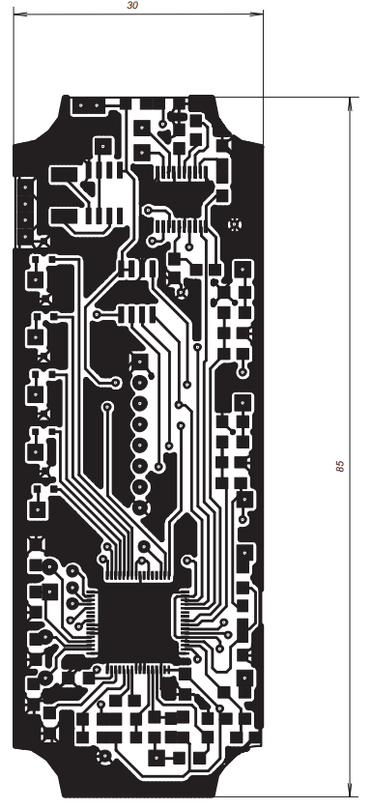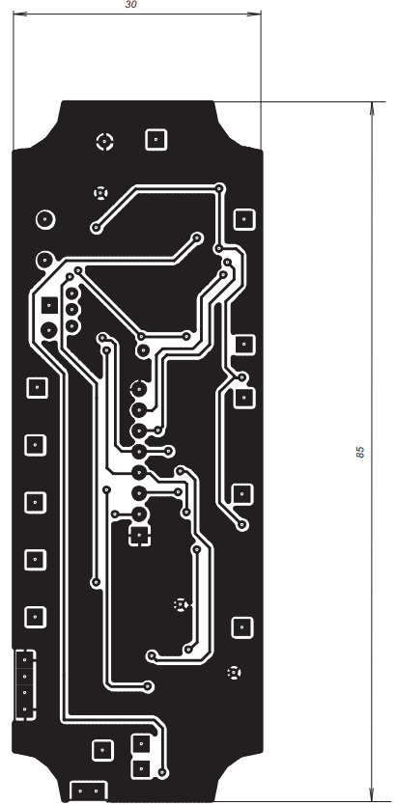
Рисунок 5.1 друкована плата радіомодему

5.2 Розрахунок резонансної частоти плати.
Проведемо розрахунок виброміцності друкованого вузла, за методикою [23].
Розрахунок частоти власних коливань друкованої плати.
Вихідні данні:
– довжина плати a = 0,12м;
– ширина плати b = 0,08м;
– товщина плати h = 210^{–3} м.
Матеріал друкованої плати – двосторонній фольгований склотекстоліт СФ–2–35 з параметрами:
42
– модуль пружності ;
– щільність ;
– коефіцієнт Пуассона .
Маса встановлених на платі елементів m =0,1кг.
Визначимо приведену масу друкованої плати:
m = ρ·h =2,05·1030,002 = 4,1 кг/м².
Визначимо приведену масу плати з деталями:
Розраховуємо циліндричну жорсткість:
Визначаємо значення функції для кріплення плати в чотирьох точках:
,
де = 1,5 – коефіцієнт, який залежить від співвідношення довжини і ширини плати.
.
Визначимо значення резонансної частоти плати:
.
Висновок: так як резонансна частота плати 189 Гц приблизно в 2,5 рази перевищує максимальну частоту вібраційних впливів (80Гц), то обраний варіант кріплення плати відповідає вимогам віброміцності.

5.3 Оцінка надійності виробу.
43
Основними показниками ефективності розробленої конструкції приладу є характеристика надійності.
Оцінку надійності проведемо по миттєвих відмовах, що являють собою відмову повноцінного по надійності приладу, які виникають в період нормальної експлуатації, коли приробка пристрою вже закінчилася, а зношення і природнє старіння ще не наступило. Ці відмови зумовлені тільки випадковими факторами, такими як: приховані внутрішні дефекти, які не можуть бути виявлені встановленою системою технологічного контролю, малоімовірні і тому не передбачені схемою і конструкцією відхилення режимів роботи, концентрації зовнішніх навантажень і внутрішніх напружень; помилки операторів у період експлуатації
λ = const.
Імовірність безвідмовної роботи пристрою знаходиться за формулою:
,
де t – час випробовувань;
λ_{оj} – інтенсивні відмови j–ї групи;
N_{j} – число елементів j–ї групи;
m – число рівнонадійних груп.
Приймаємо t = 10000 год.
Прилад складається із наступних груп рівнонадійних елементів:
Групи занесені до таблиці 5.1.

Таблиця 5.1 – Групи рівнонадійних елементів
44
№  п/п | Назва групи елементів | Кількість,  шт | Інтенсивність відмови  λ₀×10^{–6} годин
1 | Мікросхеми (МС145) | 5 | 0,010
2 | Мікросхема (МС34119) | 1 | 0,030
3 | Діод (522) | 1 | 0,015
4 | Діод (307) | 1 | 0,010
5 | Транзистори (3102) | 3 | 0,015
6 | П’єзоелектрик | 2 | 0,005
7 | Конденсатори (К10–7В,К22–5) | 16 | 0,035
8 | Перемикач (STC) | 2 | 0,050
9 | Резистори (С2–23) | 30 | 0,010
10 | Роз’єми | 1 | 0,050
16 | З′єднувачі | 2 | 0,062
17 | Гніздо | 2 | 0,01
Ймовірність безвідмовної роботи приладу:
.
P(t) = exp(– 0,03729) = 0,94.
Середнє напрацювання на відмову:
.
Тср = 1/3,729·10^{–6} ≈ 270000 год.
З цього випливає, що розраховане середнє напрацювання на відмову перевищує значення напрацювання на відмову, яким задалися на початку проектування виробу.
45
ВИСНОВОК

У даному дипломному проєкті розроблено систему дистанційного управління промисловими кранами на основі радіоканалу. Запропоновано структурну схему даної системи, проведено проектування та розрахунки електричних принципових схем основних функціональних вузлів: аналогово-цифрового перетворювача, детектора давача тиску, резисторів вимірювального моста детектора, фільтра детектора, ключа керування гідроклапанами.
Більш детально було проведено розробку радіомодема, як складової систему дистанційного управління промисловими кранами. Проведено розробку структурної та принципової схем, спроектовано друкований електронний вузол.
Розроблений, малопотужний телеметричний модем володіє наступними технічними характеристиками: напруга живлення – 3В; споживаний струм– 31 мА; Робоча частота – 433,920 МГц; Вихідна потужність – 10 мВт; Чутливість – 1 мкВ; Швидкість передачі – 76,2 кбит;
Таким чином поставлена задача виконана, результати розробки відповідають технічному завданню.
46
ПЕРЕЛІК ДЖЕРЕЛ ПОСИЛАННЯ

- Franklin, G. F., Powell, J. D., & Emami-Naeini, A. (2010). Feedback Control of Dynamic Systems (6th ed.). Upper Saddle River, NJ: Prentice Hall.

- Ogata, K. (2009). Modern Control Engineering (5th ed.). Upper Saddle River, NJ: Prentice Hall.

- Nise, N. S. (2015). Control Systems Engineering (7th ed.). Hoboken, NJ: Wiley.

- Feedback Control of Dynamic Systems by Gene F. Franklin, J. Da Powell, and Abbas Emami-Naeini (6th ed., 2010)

- Control Systems Engineering" by Norman S. Nise (7th ed., 2015)

- Digital Communication by John G. Proakis and Masoud Salehi (5th ed., 2007)

- Introduction to Digital Communication Systems* by Krzysztof Wesolowski (2009)

47

ДОДАТКИ
ДОДАТОК А

ПОГОДЖЕНО
Науковий керівник
______________
П. Ю. Катін
старший викладач

ТЕХНІЧНЕ ЗАВДАННЯ
на дипломний проект
на тему «Система дистанційного управління промисловими кранами з використанням радіоканалу.»

1 Назва і підстава для виконання
Назва дипломного проекту «Система дистанційного управління промисловими кранами з використанням радіоканалу»
2 Виконавці
Керівник дипломного проекту – ст. в. Катін Павло Юрійович.
Виконавець – студент групи РС-01, Слюсар Дмитро Миколайович.
3 Мета виконання ДП і призначення розробки
Метою дипломного проекту є розробка пристрою, для керування системою дистанційного управління промисловими кранами з використанням радіоканалу та оформлення необхідної конструкторської документації
4 Технічні вимоги
4.1 Призначення
Напруга живлення: 3В;
Керування: дистанційне;
Корпус: виготовлення не передбачено
Без особливих вимог стійкості до зовнішніх впливів і чинників;
Кліматичні вимоги Т 4 згідно ГОСТ 15150–69;
Захист від механічних впливів С1 згідно ГОСТ 16019–2001.
4.2 Вимоги до надійності
Середній термін служби необмежений, не менше 2-ох років;
Безвідмовність роботи щонайменше 20 годин на добу;
4.3 Конструкції
Використовувати уніфіковану та стандартизовану елементну та матеріальну базу;
4.4 Експлуатації, зручності технічного обслуговування та ремонту
Технічне обслуговування проводити 1 раз у рік (перевірка функціональності всі деталей)
4.5 Безпеки для життя, здоров’я майна громадян та охорони довкілля.
Керуватися положеннями стандартів про вимоги техніки безпеки, електробезпеки, пожежної безпеки;
Утилізація згідно вимог для промислових відходів за ГОСТ 30773-2001.
4.6 Транспортування i зберігання
Умови транспортування ГОСТ 16019-2001;
Зберігання за ГОСТ 15150-69 за умови 1-Л.
4.7 Якості технічного рівня
Відповідає світовому рівню;
5 Вимоги до сировини, матеріалів і ПВК
Вибір екологічних матеріалів;
6 Вимоги до концервації, пакування і маркування
Маркування: обов’язкого нанести логотип з назвою фірми;
Пакування: прилад упакувати у поліетиленовий пакет, та помістити у паперову форму в середині картонного боксу
Концервація: не передбачено.

Виконавець Керівник
______________ _______________

* Консультантом не може бути зазначено керівника дипломного проєкту(роботи)

